Jenkins环境搭建

**Jenkins安装基于java1.8版本以上，centos7的java环境默认是1.8版本**

[root@localhost ~]# java -version

openjdk version "1.8.0_161"

OpenJDK Runtime Environment (build 1.8.0_161-b14)

OpenJDK 64-Bit Server VM (build 25.161-b14, mixed mode)

**使用rpm安装Jenkins，也可以使用源码进行编译安装**

wget http://pkg.jenkins-ci.org/redhat-stable/jenkins-2.7.3-1.1.noarch.rpm

[root@localhost ~]# rpm -ivh jenkins-2.172-1.1.noarch.rpm

警告：jenkins-2.172-1.1.noarch.rpm: 头V4 DSA/SHA1 Signature, 密钥 ID d50582e6: NOKEY

准备中... ################################# [100%]

正在升级/安装...

1:jenkins-2.172-1.1 ################################# [100%]

**启动Jenkins服务器，Jenkins默认运行在8080端口，但是我们gitlab启动也需要占用8080端口，我们时gitlab和Jenkins在同一台服务器上部署，修改Jenkins的端口为8081，修改端口在Jenkins主配置文件vim /etc/sysconfig/jenkins**

**[root@localhost ~]# vim /etc/sysconfig/jenkins**

**修改 JENKINS_PORT="8081"**

**修改jenkins插件下载地址为国内镜像站**

[root@localhost ~]# cat /var/lib/jenkins/hudson.model.UpdateCenter.xml

<?xml version='1.1' encoding='UTF-8'?>

<sites>

<site>

<id>default</id>

<url>https://mirror.tuna.tsinghua.edu.cn/jenkins/updates/update-center.json</url>

</site>

</sites>

启动jenkins

[root@localhost ~]# /etc/init.d/jenkins restart

Restarting jenkins (via systemctl): [ 确定 ]

浏览器访问192.168.13.155：8081

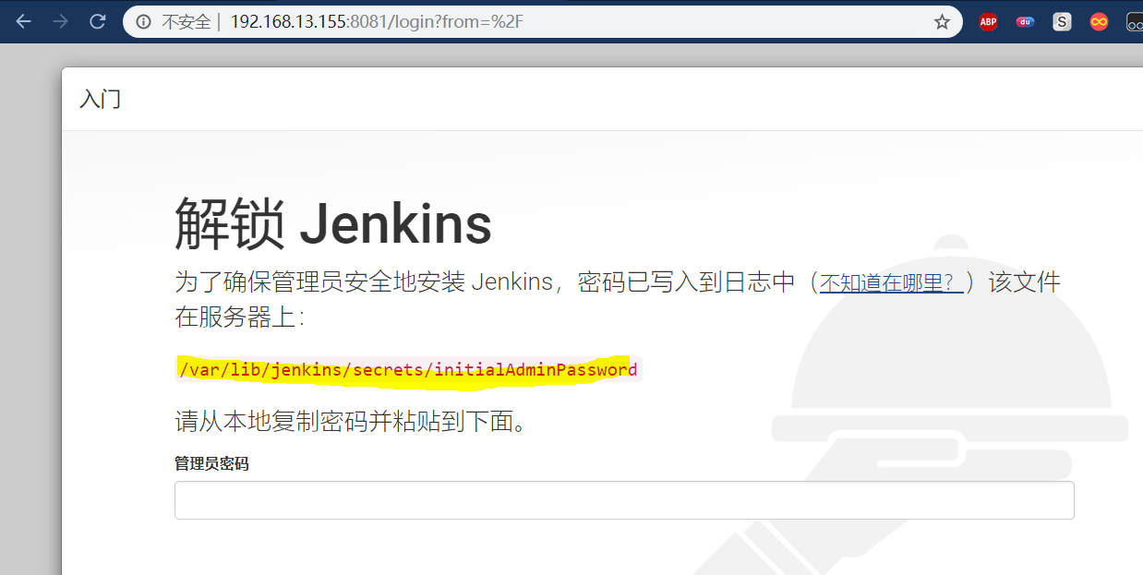

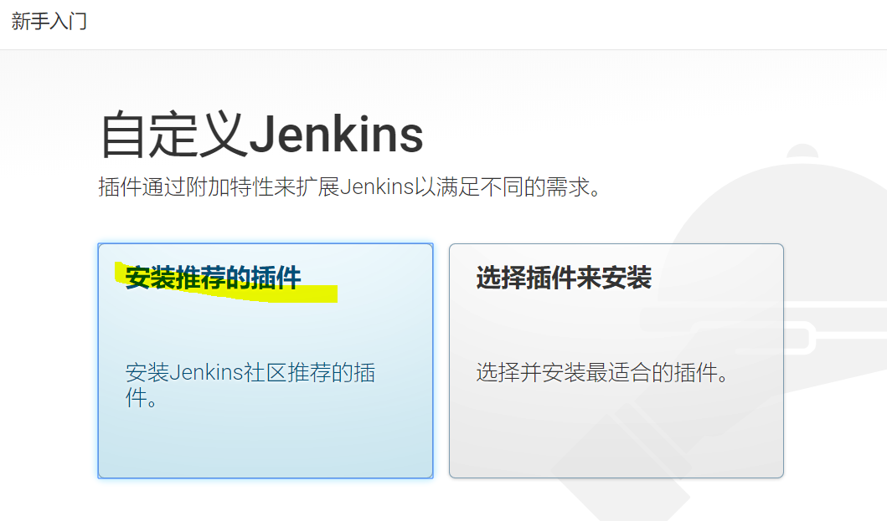

**创建用户名为admin密码123.com**

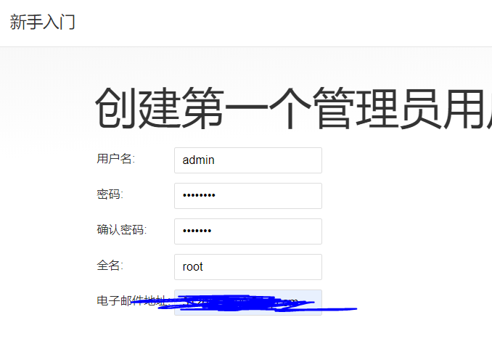

**这个url是Jenkins的地址**

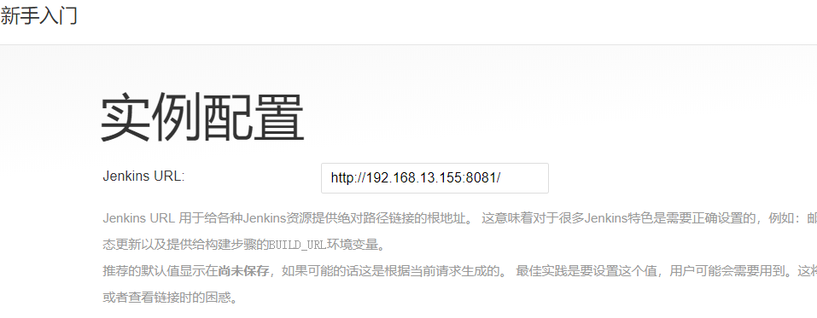

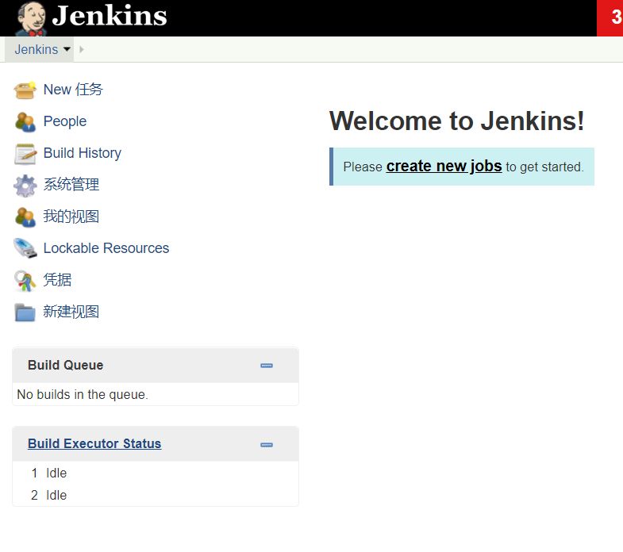

**因为很多插件需要翻墙才可以继续下载，Jenkins还提供了代理的设置**

**还可以在服务器目录下进行上传插件‘**

**目录路径=/var/lib/jenkins/plugins，这个目录下是我们安装所有的插件**